Fecha: 19 de marzo de 2014

Boletín de prensa Nº 986

SE INVERTIRÁN CERCA DE $1.000 MILLONES PARA REPARCHEO DE VÍAS URBANAS

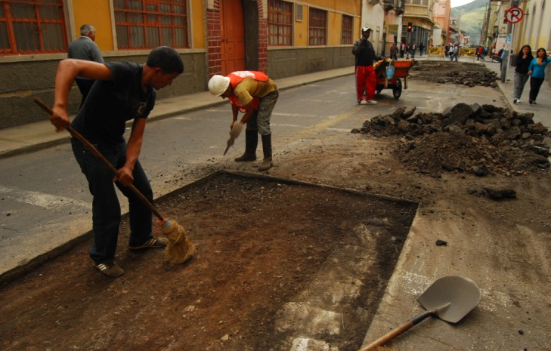

El secretario de Infraestructura y Valorización Jhon Fredy Burbano Pantoja, informó que la dependencia invertirá cerca de mil millones de pesos para el mejoramiento de la malla vial urbana de los sectores más deteriorados, entre los que se encuentran las carreras 23, 24 y 25, la vía que conduce al barrio La Aurora, calle 10, entre otras.

El funcionario indicó que debido al tránsito de maquinaria pesada en estas zonas, las calles se han afectado en gran parte por lo que se efectuará un reparcheo. A partir de la próxima semana se iniciará el proceso de contratación a través de selección abreviada y posteriormente se dará a conocer el cronograma de actividades de las empresas seleccionadas para ejecutar las obras.

Contacto: Secretario de Infraestructura, Jhon Fredy Burbano Pantoja. Celular: 3166901835

TRÁNSITO EN DOBLE SENTIDO POR CARRIL NORTE – SUR DE LA PANAMERICANA

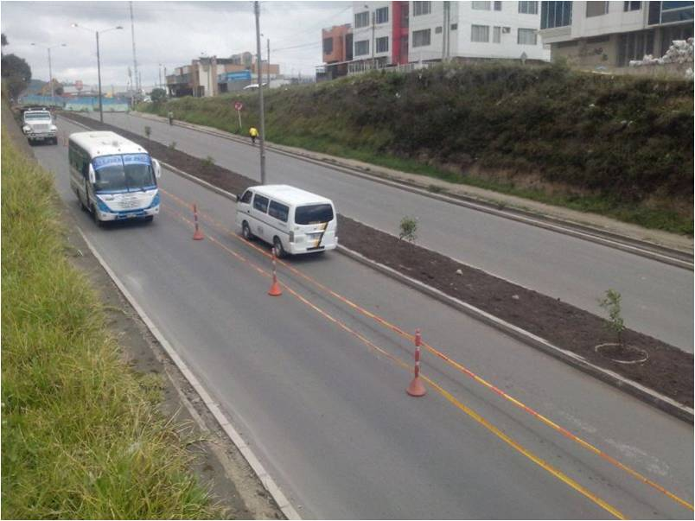
La Alcaldía de Pasto y Avante SETP informan a conductores y transeúntes que la circulación vehicular operará temporalmente en doble sentido por el carril norte – sur de la Avenida Panamericana en el tramo comprendido entre la carrera 13 y la carrera 22B, inmediaciones del barrio Bachué.

Esta medida se adopta debido a la ejecución de los trabajos encaminados a la pavimentación del carril sur – norte de la vía, desde la carrera 21 hasta la 22A. “Se están desarrollando actividades como la demolición del pavimento, la excavación de material común, la instalación de sub base y base para aplicar posteriormente el asfalto”, explicó el Director de Infraestructura de Avante SETP, William Rodríguez.

La Administración Municipal recomienda a la comunidad transitar con precaución por este sector, reducir la velocidad, utilizar los senderos peatonales, respetar la señalización y atender las indicaciones del personal dispuesto en la zona para la regulación del tráfico.

Contacto: Gerente AVANTE SETP Jorge Hernando Cote Ante. Celular: 3148325653

PASTO SEDE DEL CUARTO FORO DE AUTORREGULACIÓN DE MEDIOS EN COLOMBIA

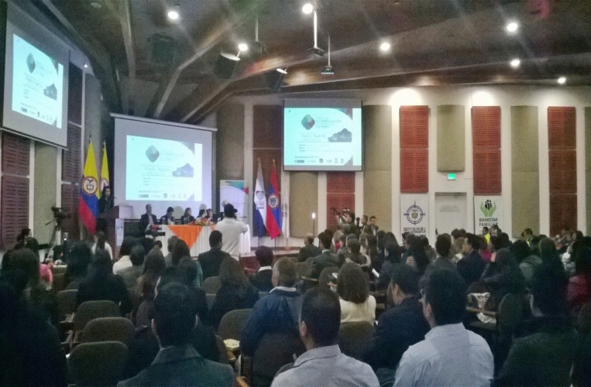

Con el objetivo de sensibilizar y generar buenas prácticas de autorregulación en el uso de las Tecnologías de la Información y los medios de comunicación, en Pasto se cumplió con el cuarto foro: Autorregulación de Medios en Colombia. En la jornada estuvieron presentes la Viceprocuradora General de la Nación Martha Isabel Castañeda, el Director de Apropiación TIC del Ministerio de las Tecnologías y las Comunicaciones, Jorge Restrepo Múnera, el Subsecretario de Sistemas de Información Mario Landázuri Santamaría, representantes del canal 13 y un panel de expertos en el tema.

La Viceprocuradora Martha Isabel Castañeda, aseguró que esta iniciativa busca promover buenas prácticas encaminadas a minimizar los riesgos de los niños, niñas y adolescentes que se producen por el uso inadecuado de las TIC, para esto la Procuraduría asume la posición vigilante con el fin de prevenir sucesos que expongan la integridad y dignidad de la población.
Finalmente la alta funcionaria, hizo un llamado a la familia y la comunidad educativa en cuanto al seguimiento de los programas a los que acceden los niños, niñas y adolescentes para evitar que sean víctimas de personas inescrupulosas. “Importante además, regular los contenidos que consumen en televisión y que afectan la psiquis del menor”, precisó.

En el evento se destacó la implementación del Vive Lab en la capital de Nariño, considerado como un espacio para el aprovechamiento de las nuevas tecnologías de la información y las comunicaciones, donde los jóvenes tendrán la oportunidad de materializar sus ideas. Esta iniciativa fue resaltada por el Director de Apropiación TIC del Ministerio de las Tecnologías y las Comunicaciones Jorge Restrepo Múnera, quien señaló que este centro contará con un equipo de lujo entre los que se destaca software y hadware, similares a los que crean aplicaciones a nivel mundial.

A su vez el director de Canal 13 Lennart Rodríguez, invitó a los medios de comunicación a manejar la información que se brinda a los televidentes de manera responsable. “No se trata de censura, generamos contenidos para que la gente piense y no para alinearlos con la información sin sentido”, señaló el representante.

Para promover la confianza y seguridad en el uso de las TIC, la gestora cultural y coordinadora de la estrategia ‘En TIC Confío’, Vanesa Arroyave, informó que en Pasto se viene trabajando desde el mes de octubre en articulación con la Subsecretaría de Sistemas de Información y la Secretaría de Educación para brindar conferencias de sensibilización dirigidas a las instituciones educativas y comunidad en general en relación con el mal uso de estas herramientas y contrarrestar el ciber acoso, el fraude electrónico y otros delitos informáticos. Los interesados pueden solicitar la conferencia que se brinda de manera gratuita ingresando a la página http://www.enticconfio.gov.co, en el canal naranja ‘solicita nuestra conferencia’.

Contacto: Subsecretario de Sistemas de Información, Mario Landázuri Santamaría Celular: 3017891133

RECOMENDACIONES POR CASOS DE ENFERMEDAD DIARREICA AGUDA EN NIÑOS

La secretaría de Salud Municipal reportó que desde febrero de 2013 al mismo mes del 2014 se han registrado 6.250 casos de Enfermedad Diarreica Aguda, EDA, de los cuales el 21% corresponden a menores de 5 años, un incremento considerable teniendo en cuenta que para el periodo 2012-2013, el total de casos fue de 4.485, así lo dio a conocer la secretaria de la dependencia, Carola Muñoz Rodríguez.

La funcionaria solicitó a la comunidad tener en cuenta que la diarrea es una enfermedad que afecta frecuentemente a los niños y niñas de cualquier edad, pero el mayor riesgo se concentra en los menores de 5 años. “Si no se trata adecuadamente el niño o la niña está en peligro de muerte. La EDA se define como la eliminación de tres o más deposiciones líquidas o blandas en un período de 24 horas”.

Entre los signos de alarma y peligro en la enfermedad diarreica aguda están: la somnolencia o dificultad para despertar, beber con ansiedad por mucha sed, rechazar los líquidos por la enfermedad, ojos hundidos o diferentes a lo normal, llorar sin lágrimas, perdida en la elasticidad de la piel del abdomen y al pellizcarla vuelve lentamente al estado anterior, intranquilidad o irritabilidad (cuando el llanto del niño es difícil de calmar), ausencia o disminución de orina, deposiciones muy líquidas y frecuentes más de 10 en 24 horas, vomito de todo lo que se come, fiebre, sangre en las heces y si el niño no experimenta mejoría al tercer día.

Para evitar la diarrea es importante tener en cuenta: la vacuna contra el rotavirus que previene la aparición de la enfermedad, consumo de agua potable, almacenar el agua en recipiente limpio, con tapa, realizar adecuada disposición de excretas y basuras, preparación, consumo y conservación de los alimentos de manera higiénica, lactancia materna exclusiva hasta los 6 meses y complementaria hasta los 2 años, mantener buena higiene personal, lavado frecuente de manos con agua y jabón de los niños y sus cuidadores, evitar la presencia de ratas e insectos, enseñar a los padres o cuidadores la administración correcta del tratamiento ordenado, aumentar líquidos, vigilar los signos de alarma y asistir al control. La Secretaria de Salud recuerda acudir oportunamente al centro de salud más cercano en caso de presentarse los síntomas.

Contacto: Secretaria de Salud, Carola Muñoz Rodríguez. Celular: 3183591581

OPERATIVOS DE DESMONTE DE PUBLICIDAD ELECTORAL

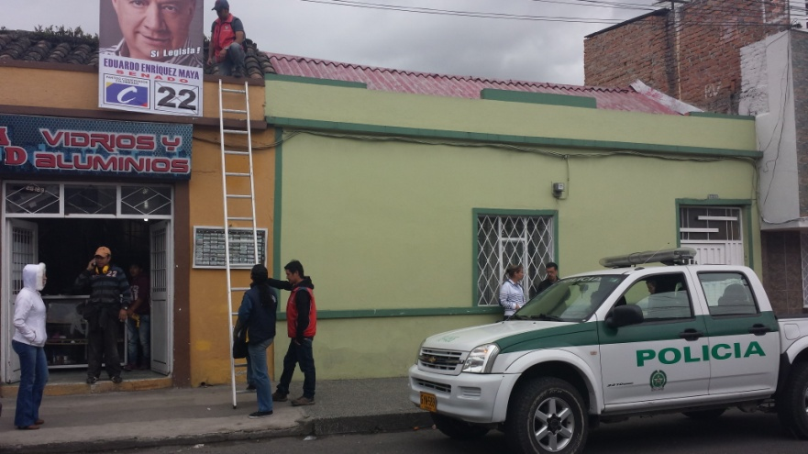

Dando cumplimiento al decreto 0984 del 2014 por el cual se regula la propaganda electoral, los candidatos y movimientos políticos tenían plazo hasta el 17 de marzo del año en curso para desmontar la publicidad autorizada.

Sin embargo la Secretaría de Gestión Ambiental conjuntamente con Policía Ambiental y Dirección de Espacio Público, realizó un operativo de desmonte de publicidad del cual se enviará informe al Tribunal de Garantías Electorales, Personería, Contraloría y Procuraduría con el fin de que se tomen las medidas correspondientes según las sanciones establecidas por la ley.

Contacto: Secretaria de Gestión Ambiental, Miriam Herrera Romo. Celular: 3117146594
INVITAN A TOMAR PRECAUCIONES FRENTE A TEMPORADA DE LLUVIAS

El coordinador de la Dirección de Gestión del Riesgo de Desastres de Pasto, DGRD, Darío Gómez Cabrera, hizo un llamado a la comunidad para que esté alerta frente a la temporada de lluvias que se presenta en el municipio. El funcionario indicó que los organismos de prevención y socorro ya han activado los planes de contingencia para afrontar esta temporada, pero enfatizó que las medidas de prevención y las informaciones oportunas de la comunidad sirven para evitar emergencias.

El director de la entidad aseguró que según el reporte del Ideam, la temporada de lluvias se extenderá hasta mayo y por eso manifestó que se han tomado acciones de limpieza de sumideros y alcantarillas, así mismo, la realización de un diagnóstico de las comunidades vulnerables que se encuentran asentadas en zonas de ladera y en riveras de afluentes hídricos, sectores que pueden ser afectados por las precipitaciones y por ello los organismos que conforman la DGRD mantienen constante monitoreo.

El funcionario agregó que por la época de lluvias, los ciudadanos deben adoptar las medidas preventivas para estos casos, tales como: realizar el mantenimiento periódico y la limpieza de basuras de cauces, drenajes, canales y filtros; observar y vigilar los cambios en el nivel de los ríos y quebradas; avisar a las autoridades en caso de represamientos o aumentos en los niveles y no desviar ni taponar cauces de agua. Gómez Cabrera indicó finalmente que la DGRD se mantiene atenta al comportamiento climático y a los hechos que generen una emergencia.

Contacto: Director para la Gestión del Riesgo de Desastres, Darío Gómez Cabrera. Celular: 3155809849

FUNCIONARIOS SE CAPACITARÁN EN NORMATIVIDAD MIGRATORIA

Funcionarios de la Dirección de Espacio Público de Pasto serán capacitados por la Oficina de Migración Colombia en el tema de normatividad migratoria, con el fin de hacer el seguimiento al proceso que se debe hacer a aquellas personas extranjeras que realizan su labor comercial en la capital de Nariño, así lo confirmó el Director de la dependencia Álvaro Ramos Pantoja. La capacitación se llevará a cabo este jueves 20 de marzo a las 9:00 de la mañana en las instalaciones de Migración Colombia, antiguo DAS, ubicadas en la calle 17 No. 29-70.

Contacto: Director de Espacio Público, Álvaro Ramos Pantoja. Celular: 3155817981

CONTINÚA DEMARCACIÓN Y SEÑALIZACIÓN EN LAS VÍAS DE PASTO

La Secretaría de Tránsito a través de la Subsecretaría de Movilidad continúa demarcando varios tramos viales del municipio de Pasto, el trabajo que hace parte la estrategia de seguridad vial, pretende generar espacios seguros, así lo dio a conocer la funcionaria de la dependencia Martha Rocío Rodríguez Flórez.

“Esperamos que la comunidad aprenda a leer el mensaje de la demarcación de piso que estamos efectuando en calles, carreras y avenidas. Creemos que es vital que los conductores, pasajeros y peatones interpreten estos mensajes que solo tiene un fin, el de proteger la vida” preciso la funcionaria.

Contacto: Subsecretaria de Movilidad, Martha Rocio Rodríguez Flórez. Celular: 3005352859

CONSEJO TERRITORIAL DE PLANEACIÓN CONTINÚA ANALIZANDO EL POT

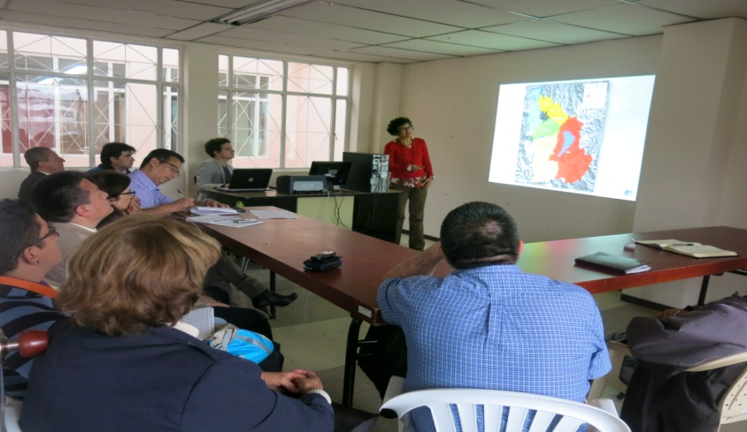

La Secretaría de Planeación de la Alcaldía de Pasto, adelanta jornadas pedagógicas con el Consejo Territorial de Planeación sobre los avances del Plan de Ordenamiento Territorial que posteriormente se presentará al Concejo Municipal. El secretario de la dependencia Víctor Raúl Erazo Paz, afirmó que las jornadas son importantes ya que es necesario que los miembros del consejo se apropien de los planteamientos que se encuentran en el POT y sean ellos quienes den sus opiniones al respecto.

El Consejo Territorial de Planeación es un equipo consultivo que fue creado por norma para desarrollar el principio de democracia participativa, goza de plena autonomía para ejercer su misión y está compuesta por 20 personas, representantes de gremios, instituciones y sociedad civil. Las reuniones pedagógicas se realizan los martes a las 5:00 de la tarde y los temas tratados son: dimensión social, ambiental, económica, físico territorial, del riesgo, además de uso de suelos y edificabilidad.

Contacto: Secretario de Planeación, Víctor Raúl Erazo Paz. Celular: 3182852213

Pasto Transformación Productiva

María Paula Chavarriaga Rosero

Jefe Oficina de Comunicación Social
Alcaldía de Pasto

